# 【意识形态】富民社区召开2025年意识形态工作专题会议

富民社区居委会 [奈曼旗和谐富民](javascript:void(0);) 2025年03月26日 17:25 内蒙古

为进一步加强意识形态工作，全面落实意识形态工作责任制，3月25日，大沁他拉街道富民社区召开2025年意识形态工作专题会议。

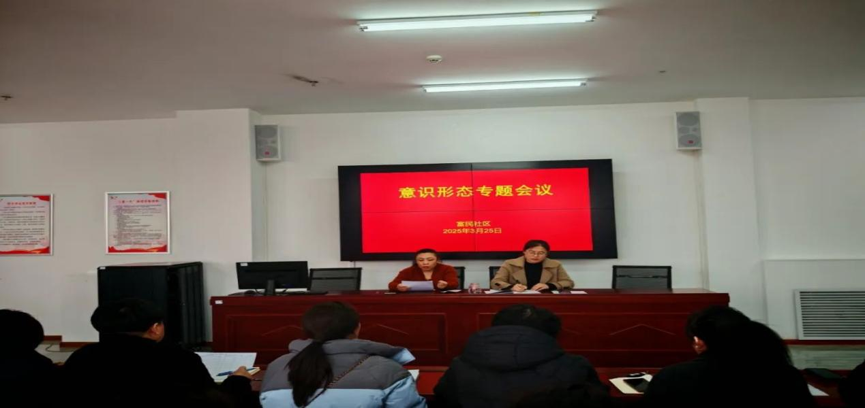

会议集中学习了习近平总书记关于意识形态工作的重要论述，并结合社区实际，分析研判2025年意识形态领域面临的新形势，并对下一步工作进行研究部署。

会议强调，要认真学习贯彻落实习近平总书记关于意识形态工作的重要论述，始终把意识形态工作摆在突出位置，牢牢掌握意识形态工作领导权和话语权。要不断加强意识形态阵地管理，加强对网络意识形态监督管理，坚守好舆论阵地，加强正面宣传，筑牢网络安全的防线，营造风清气正的网络环境。要推进意识形态工作与社区工作同安排、同部署、同检查，常态化梳理排查化解各领域风险隐患，推动意识形态工作提质增效。

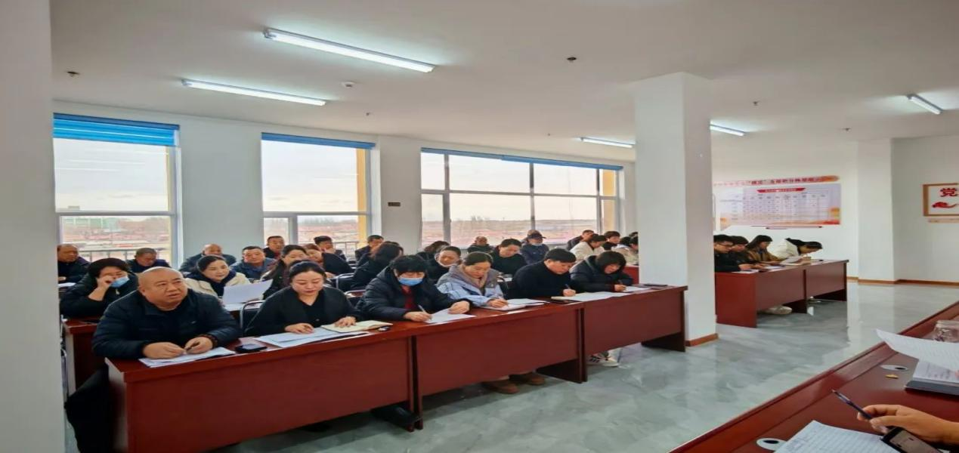

下一步，富民社区将继续紧绷意识形态“安全弦”，持续加强意识形态阵地建设和管理，同时把意识形态工作与服务居民群众紧密结合起来，将党的创新理论融入社区治理实践，切实提升意识形态工作的渗透力和居民的认同感，为构建和谐社区提供坚强思想保障。